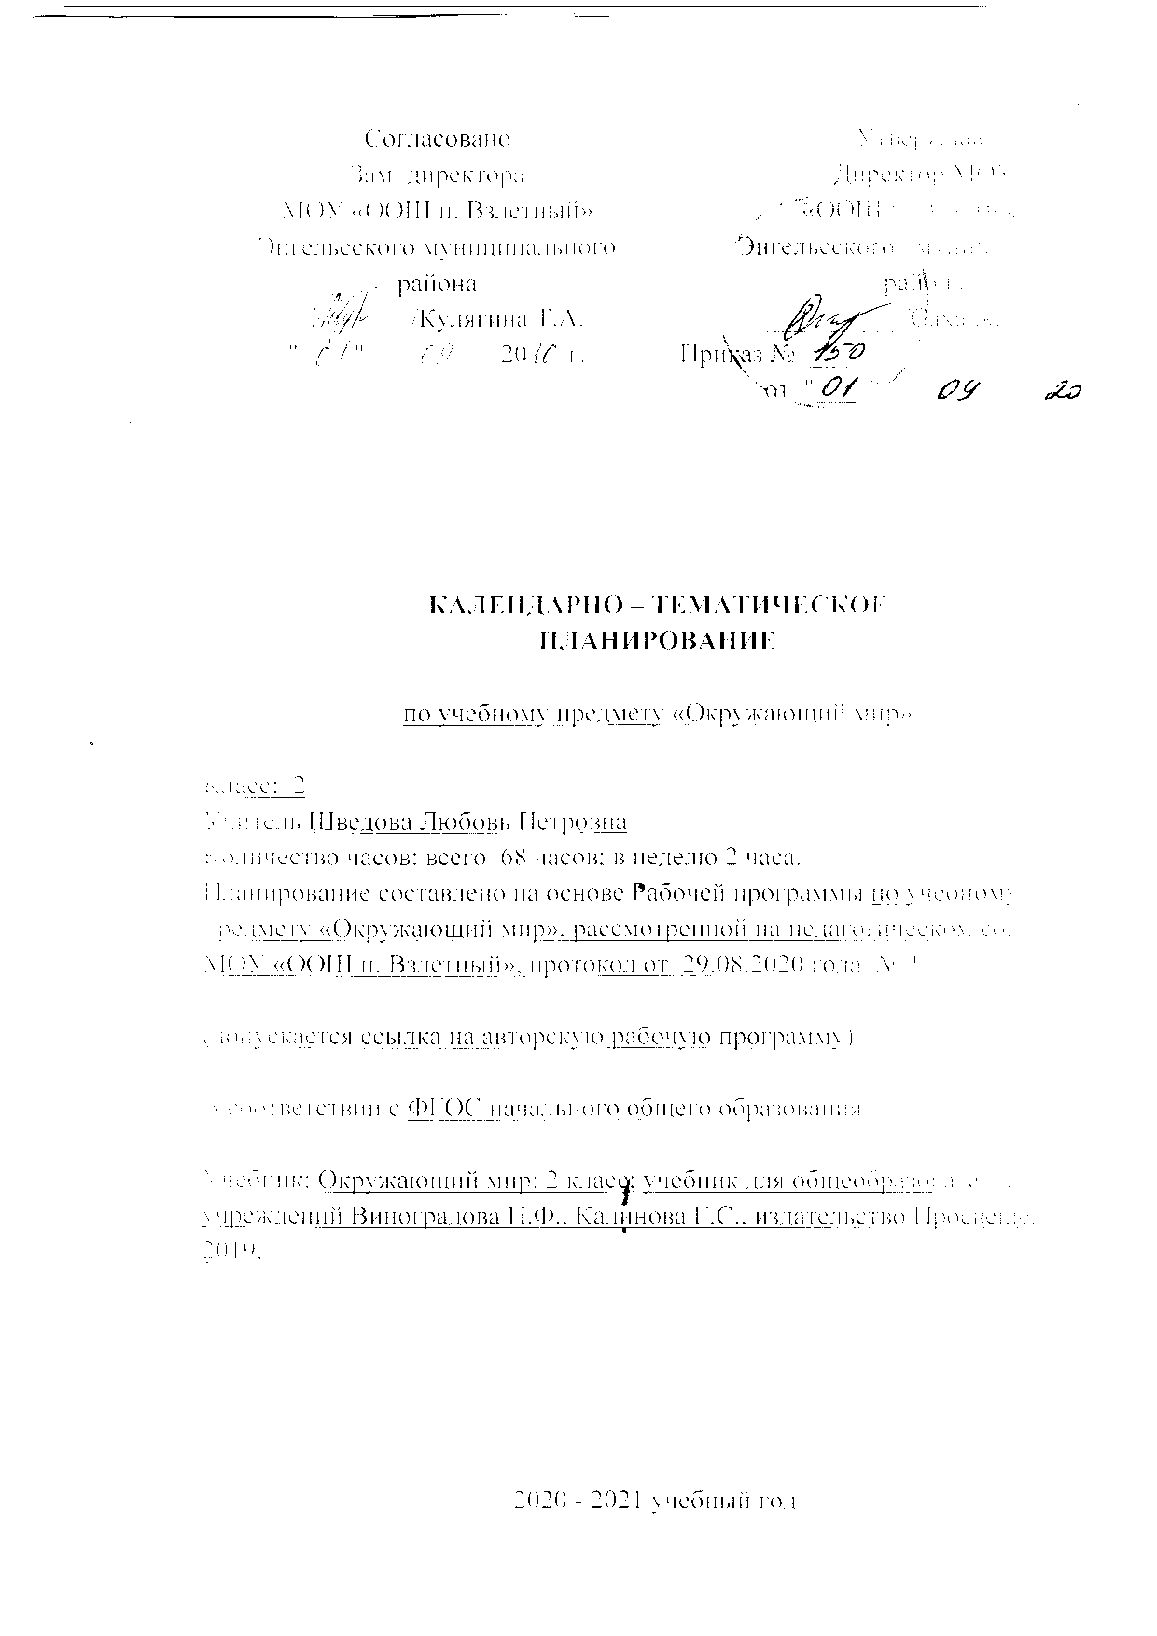Календарно-тематическое планирование по окружающему миру 2 класс

№ | Тема урока | Количество часов | дата |  | Корректировка/ причины
№ | Тема урока | Количество часов | план | факт | Корректировка/ причины
 | I триместр
1 | Что такое окружающий мир? | 1 | 2.09
2 | Бывают ли на свете чудеса. | 1 | 4.09
3 | Все мы - люди | 1 | 9.09
4 | Наши помощники — органы чувств. Обоняние, вкус. | 1 | 11.09
5 | Наши помощники — органы чувств . Осязание. | 1 | 16.09
6 | Что такое здоровье | 1 | 18.09
7 | Режим дня. Практическая работа  «Составление режима дня для будней и выходных». | 1 | 23.09
8 | Что такое физическая культура | 1 | 25.09
9 | Закаляться может каждый. | 1 | 30.09
10 | Что такое правильное питание | 1 | 2.10
11 | О витаминах | 1 | 7.10
12 | О правилах питания | 1 | 9.10
13 | Почему нужно быть осторожным.  Практическая работа с натуральными объектами (съедобные и ядовитые грибы). | 1 | 14.10
14 | Здоровье и осторожность. Солнечный удар  Практическая работа «Первая помощь при ожогах, порезах, ударах». | 1 | 16.10
15 | Можно ли изменить себя. | 1 | 21.10
16 | Что такое семья?  Практическая работа «Составление семейного «древа». | 1 | 23.10
17 | Труд в семье. Как семья отдыхает? | 1 | 4.11
18 | Контрольная работа по теме «Что тебя окружает» | 1 | 6.11
19 | Твои друзья - взрослые и дети. | 1 | 11.11
20 | Твои друзья - взрослые и дети. | 1 | 13.11
21 | Умеешь ли ты общаться? | 1 | 18.11
22 | Родина - что это значит? | 1 | 20.11
23 | Родной край – частица Родины. | 1 | 25.11
24 | Прошлое, настоящее, будущее. Как Русь начиналась? | 1 | 27.11
 | II триместр
25 | Из истории нашей Родины. Виртуальная экскурсия в художественный музеи. | 1 | 2.12
26 | Зачем человек трудится? | 1 | 4.12
27 | Хлеб – главное богатство России. Виртуальная экскурсия в места  сельскохозяйственного труда. | 1 | 9.12
28 | Как работают в пекарне (на хлебозаводе). | 1 | 11.12
29 | Все профессии важны. Виртуальная экскурсия в учреждение быта. | 1 | 16.12
30 | О труде фермера и экономиста, программиста. | 1 | 18.12
31 | Города России. Москва. Экскурсия в краеведческий музей. | 1 | 23.12
32 | Древние города России. | 1 | 25.12
33 | Мы - граждане России. Народы России.  Виртуальная экскурсия в музей народов России. | 1 | 13.01
34 | Контрольная работа по теме «Россия – твоя Родина» | 1 | 15.01
35 | «Солнечная семья» | 1 | 20.01
36 | Земля — планета Солнечной системы | 1 | 22.01
37 | Глобус – модель Земли | 1 | 27.01
38 | Царства живой природы. Бактерии | 1 | 29.01
39 | Грибы | 1 | 3.02
40 | Какие животные живут на Земле | 1 | 5.02
41 | Как животные воспринимают мир | 1 | 10.02
42 | Как животные защищаются, питаются, строят жилища. | 1 | 12.02
43 | Животные воспитывают потомство | 1 | 17.02
44 | Жизнь растений. Какие бывают растения. Практическая работа с гербариями (редкие растения нашей местности). | 1 | 19.02
45 | Органы растения и их значение для его жизни.  Практическая работа с гербариями (части растений). | 1 | 24.02
46 | Что такое лес? Экскурсия. | 1 | 26.02
 | III триместр
47 | Как развивается растение | 1 | 3.03
48 | Деревья леса | 1 | 5.03
49 | Кустарники леса | 1 | 10.03
50 | Травянистые растения. Практическая работа с гербариям. | 1 | 12.03
51 | Лесная аптека. Практическая работа с гербариями (растения леса). | 1 | 17.03
52 | Звери леса | 1 | 19.03
53 | Контрольная работа.»Царства природы» | 1 | 2.04
54 | Птицы — лесные жители Ужи - обитатели леса | 1 | 7.04
55 | Насекомые леса | 1 | 9.04
56 | Мы пришли в лес... Экскурсия. | 1 | 14.04
57 | Путешествие капельки | 1 | 16.04
58 | Свойства воды | 1 | 21.04
59 | Рыбы — обитатели водоёмов | 1 | 23.04
60 | Пресный водоём Обитатели пресных водоёмов Экскурсия на водоем. | 1 | 28.04
61 | Болото — естественный водоём  Практическая работа с гербариями (растения болот) | 1 | 30.04
62 | Растения и животные луга. Виртуальная экскурсия  на луг Практическая работа с гербариями (растения луга). | 1 | 5.05
63 | Растения и животные поля. Виртуальная экскурсия в поле.  Практическая работа с гербариями (растения поля). | 1 | 7.05
64 | Растения и животные сада. Виртуальная экскурсия в сад. Практическая работа с натуральными объектами, муляжами (растения сада). | 1 | 12.05
65 | Будем беречь природу | 1 | 14.05
66 | Контрольная работа. «Мир вокруг нас» | 1 | 19.05
67 | Будем беречь нашу Землю. | 1 | 21.05
68 | Будем беречь природу | 1 | 24.05

